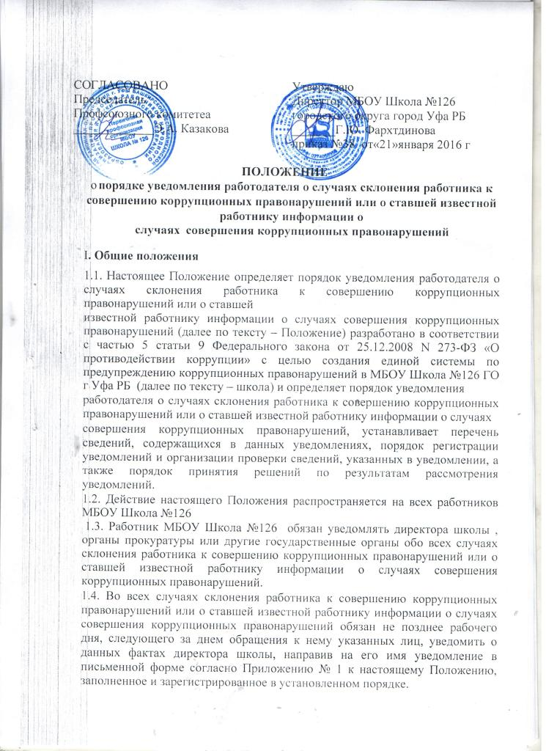

1.5. Работники школы должны лично предостерегать обратившихся к ним лиц о противоправности действия, которое они предлагают совершить.

1.6. Работник школы, уведомивший директора школы, органы прокуратуры или другие государственные органы о фактах обращения в целях склонения его к совершению коррупционного правонарушения, о фактах совершения другими работниками коррупционных правонарушений находится под защитой государства в соответствии с действующим законодательством Российской Федерации.

1.7. Работник школы, не выполнивший обязанность по уведомлению работодателя, органов прокуратуры или других государственных органов обо всех случаях обращения к нему каких-либо лиц в целях склонения его к совершению коррупционных правонарушений, подлежит привлечению к ответственности в соответствии с действующим законодательством Российской Федерации.

II. Перечень сведений, содержащихся в уведомлении и порядок регистрации уведомлений.
2.1. В уведомлении указываются
, сведения:

а) фамилия, имя, отчество работника, направившего уведомление (далее по тексу –
уведомитель);
б) занимаемая должность;

в) известные уведомителю сведения о лицах, обратившихся к нему в целях склонения его к совершению коррупционных правонарушений (фамилия, имя, отчество, место работы должность, адрес проживания лица, склоняющего уведомителя к совершению коррупционных правонарушений, и другие известные о данном лице сведения);
г) способ склонения к правонарушению (подкуп, угроза, обещание, обман, насилие и т. д);
д) обстоятельства склонения к правонарушению (телефонный разговор, личная встреча,почтовое отправление и т. д.);
е) сущность предполагаемого правонарушения (злоупотребление служебным положением, дача взятки, получение взятки, злоупотребление полномочиями, коммерческий подкуп либо иное незаконное использование муниципальным служащим своего должностного положения вопреки законным интересам общества и государства в целях получения выгоды в виде денег, ценностей, иного имущества или услуг имущественного характера, иных имущественных прав для себя или для третьих лиц либо незаконное предоставление такой выгоды работнику другими физическими лицами).

При наличии письменных и вещественных доказательств, объяснений лиц, показаний свидетелей, аудио -и видеозаписи, иных документов материалов уведомитель представляет их работодателю в качестве доказательств склонения его к совершению коррупционного правонарушения;
ж) дата, место и время склонения к правонарушению;
з) информация об уведомлении работником органов прокуратуры или других государственных органов об обращении к нему каких-либо лиц в целях склонения его к совершению коррупционных правонарушений в случае, если указанная информация была направлена уведомителем в соответствующие органы;
и) дата подачи уведомления и личная подпись уведомителя.

2.2. Уведомление регистрируется в Журнале регистрации уведомлений о фактах обращения в целях склонения муниципального служащего к совершению коррупционных правонарушений (далее по тексту – Журнал) по форме согласно Приложению № 2 к настоящему Положению:

- незамедлительно в присутствии уведомителя, если уведомление представлено им лично;
- в день, когда оно поступило по почте или с курьером.

2.3. Регистрацию уведомления осуществляет ответственный за профилактику коррупционных и иных правонарушений, назначенный за ведение и хранение Журнала в установленном порядке. Журнал должен храниться в условиях, исключающих доступ к нему посторонних лиц. Листы Журнала должны быть пронумерованы, прошнурованы и скреплены печатью Администрации.

2.4. Уведомление не принимается в случае, если в нем полностью или частично отсутствует информация, предусмотренная в пункте 2.1. настоящего Положения.

2.5. В случае, если из уведомления работника следует, что он не уведомил органы прокуратуры или другие государственные органы об обращении к нему в целях склонения его к совершению коррупционных правонарушений, работодатель незамедлительно после поступления к нему уведомления от работника направляет его копию в один из вышеуказанных органов.

2.6. При наличии в уведомлении сведений о совершенном или подготавливаемом преступлении, проверка по данному уведомлению организуется в соответствии с положениями уголовно-процессуального законодательства Российской Федерации и законодательства Российской Федерации об оперативно-розыскной деятельности, для чего поступившее уведомление незамедлительно направляется в правоохранительные органы в соответствии с их компетенцией

III. Порядок организации проверки сведений, содержащихся в уведомлении.

3.1. После регистрации уведомление передается на рассмотрение директору школы.

3.2. Поступившее директору лицея уведомление является основанием для принятия им решения о проведении служебной проверки сведений, содержащихся в уведомлении, которое оформляется соответствующим распоряжением

3.3. Для проведения проверки приказом директора школы создается комиссия, которая состоит из председателя комиссии, заместителя председателя, секретаря и членов комиссии. В составе комиссии должно быть не менее 5 человек.

3.4. Все лица, входящие в состав комиссии, пользуются равными правами в решении вопросов, рассматриваемых на заседаниях комиссии.

3.5. Персональный состав комиссии по проведению проверки утверждается приказом директора школы.

3.6. В проведении проверки не может участвовать работник, прямо или косвенно заинтересованный в ее результатах. В этих случаях он обязан обратиться к директору школы с письменным заявлением об освобождении его от участия в проведении данной проверки.

3.7. При проведении проверки должны быть:
- заслушаны пояснения уведомителя, других работников школы,

- объективно и всесторонне рассмотрены факты и обстоятельства обращения к работнику в целях склонения его к совершению коррупционного правонарушения;

- установлены причины и условия, которые способствовали обращению лиц к работнику с целью склонения его к совершению коррупционных правонарушений.

3.8. В ходе проведения проверки, помимо уведомления, рассматриваются материалы, имеющие отношение к фактам, содержащимся в уведомлении, в том числе должностная инструкция и служебная характеристика уведомителя, должностные инструкции и служебные характеристики работников, имеющих отношение к фактам, содержащимся в уведомлении.

Лица, входящие в состав комиссии, и работники, имеющие отношение к фактам, содержащимся в уведомлении, не вправе разглашать сведения, ставшие им известными в ходе проведения проверочных мероприятий.

3.10. Работа комиссии должна быть завершена не позднее 10 рабочих дней со дня принятия решения о проведении проверки.

IV. Итоги проведения проверки.

4.1 По результатам проведения проверки комиссией принимается решение простым большинством голосов присутствующих на заседании комиссии. Решение комиссии правомочно, если на ее заседании присутствовало не менее 2/3 от общего состава комиссии.

4.2. Решение комиссии оформляется протоколом. Протокол комиссии подписывается

председателем и секретарем комиссии.
4.3. Член комиссии, не согласный с ее решением, имеет право в письменной форме изложить свое особое мнение, которое приобщается к протоколу.
4.4. В случае подтверждения в ходе проверки факта обращения к муниципальному служащему в целях склонения его к совершению коррупционных правонарушений или выявления в действиях муниципального служащего или иных муниципальных служащих, имеющих отношение к вышеуказанным фактам, признаков коррупционного правонарушения, комиссией готовятся материалы, которые направляются директору лицея для принятия соответствующего решения.
4.5. Директор школы после получения материалов по результатам работы комиссии в течение трех дней принимает одно из следующих решений:
а) о незамедлительной передаче материалов проверки в правоохранительные органы;
б) об обращении в соответствующие компетентные органы с просьбой об обеспечении мер государственной защиты работника и членов его семьи от насилия, угроз и других неправомерных действий в соответствии с законодательством Российской Федерации;
в) о принятии организационных мер с целью предотвращения впредь возможности обращения целях склонения работников к совершению коррупционных правонарушений;
г) об исключении возможности принятия уведомителем и (или) иными работниками, имеющими отношение к фактам, содержащимся в уведомлении, единоличных решений по вопросам, с которыми связана вероятность совершения коррупционного правонарушения;
д) о необходимости внесения в должностные инструкции работников соответствующих изменений для устранения условий, способствующих обращению к ним в целях склонения их к совершению коррупционных правонарушений;
е) о привлечении работника к дисциплинарной ответственности;
ж) об увольнении работника.
4.6. В случае выявления в ходе проверки в действиях муниципального служащего признаков коррупционного правонарушения, предусмотренного частью 3 статьи 9 Федерального закона от 25.12.2008 N 273-ФЗ «О противодействии коррупции», материалы по результатам работы комиссии направляются директором школы в соответствующие органы для привлечения работника лицея к иным видам ответственности в соответствии с законодательством Российской Федерации.

4.7. В случае опровержения факта обращения работнику школы с целью его склонения к совершению коррупционных правонарушений директор школы принимает решение о принятии результатов проверки к сведению.

4.8 Информация о результатах проверки включается в личное дело уведомителя
4.9. | Работник школы, в отношении которого проводилась проверка |  | которого | проводится | проверка сведений,
по окончании проверки имеет право ознакомиться с письменным заключением о ее результатах.

Приложение № 1

к Положению о порядке уведомления работодателя о случаях склонения работника к совершению коррупционных правонарушений или о ставшей известной работнику информации о случаях совершения коррупционных правонарушений (ф. и.о. уведомителя, должность)

УВЕДОМЛЕНИЕ

  - соответствии со статьей 9 Федерального закона Российской Федерации от 25.12.2008 N
273-ФЗ "О противодействии коррупции" (далее - Закона) я,
__________________________________________________________________,
(фамилия, имя, отчество)
настоящим уведомляю об обращении ко мне ____________________________
__________________________________________________________________
(дата, время и место)
гр. ________________________________________________________________
(фамилия, имя, отчество)
- целях склонения меня к совершению коррупционных действий, а именно:
__________________________________________________________________
(в произвольной форме изложить информацию об обстоятельствах
__________________________________________________________________
обращения в целях склонения к совершению коррупционных действий)
__________________________________________________________________

«____»_______________ 20___г. ______________________ (подпись)

Уведомление зарегистрировано
в Журнале регистрации

«____»_____________ 20___ г. N ______

. __________________________________________________________________ (ф. и.о., должность ответственного лица)

Примечание: <1>
-------------------------------------

<1> В случае направления работником лицея информации, содержащейся в настоящем уведомлении, в органы прокуратуры или другие государственные органы необходимо указать это обстоятельство в настоящем уведомлении с указанием наименований соответствующих органов, куда направлена информация.

Приложение № 2
к Положению о порядке уведомления работодателя о случаях склонения работника к совершению коррупционных правонарушений или о ставшей известной работнику информации о случаях совершения коррупционных правонарушений

ЖУРНАЛ УЧЕТА УВЕДОМЛЕНИЙ о случаях склонения работника к совершению коррупционных правонарушений или

о ставшей известной работнику информации о |  |  |  | случаях |  | совершения
коррупционных правонарушений
№ п/п | Дата подачи | Ф.И.О. | Краткое |  | Ф.И.О. | Подпись
 | уведомления | должность | содержание |  | должность | должностного
 |  | лица, | уведомления |  | лица, | лица,
 |  | подавшего |  |  | принявшего | принявшего
 |  | уведомление |  |  | уведомление | уведомление

